**Bericht über den Springlehrgang bei Henrike Blohm**

An vier Montagen im Mai und Juni fand ein spezieller Springlehrgang für den Reiternachwuchs statt. Unter der von Henrike Blohm erhielten die jungen Teilnehmerinnen wertvollen Unterricht rund ums Reiten. Mit viel Geduld, Einfühlungsvermögen und Fachkompetenz ging die Henrike individuell auf jede Teilnehmerin ein und sorgte für eine positive Lernatmosphäre.

Die ersten drei Unterrichtsstunden fanden auf dem Nuttler Springplatz statt. Es standen zunächst verschiedene Rittigkeitsaufgaben im Fokus. Dabei konnten die Kinder ihre Sitz- und Hilfengebung verbessern sowie das Gefühl für ihr Pferd oder Pony weiterentwickeln. Die Fortschritte waren bei allen deutlich sichtbar.

Den krönenden Abschluss bildete das Parcoursspringen, das auf der Anlage von Hernike in Hodorf durchgeführt wurde. Hier hatten die Nachwuchsreiterinnen die Möglichkeit, das Gelernte praktisch umzusetzen und sich in einem kleinen, aber anspruchsvollen Parcours zu beweisen.

Alle Teilnehmer waren mit Begeisterung dabei, hatten viel Spaß und konnten viele neue Erfahrungen sammeln. Der Lehrgang war ein voller Erfolg und ein weiterer Schritt in der Ausbildung der jungen Reiterinnen. Wir freuen uns schon auf das nächste Jahr!

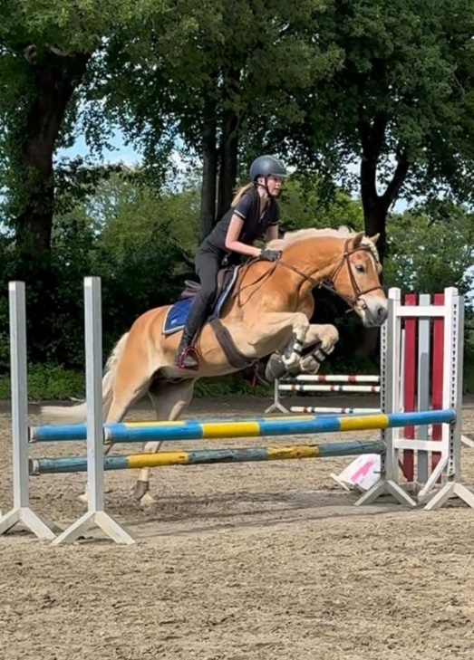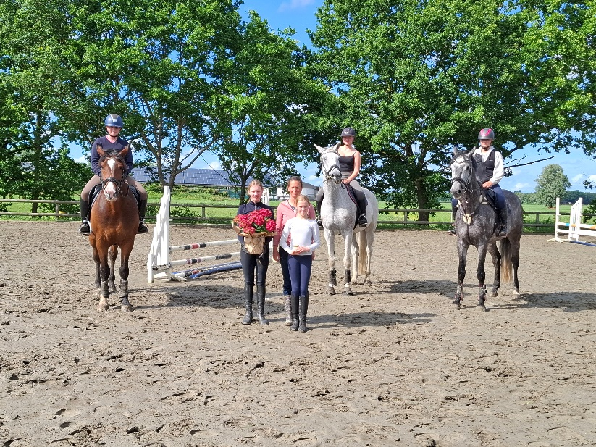

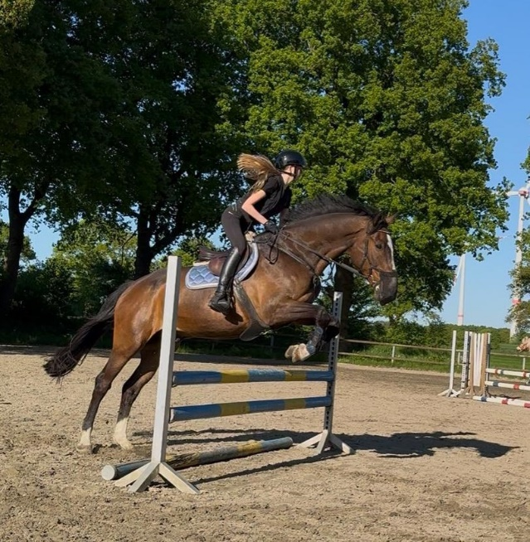

**Bericht zum Nachwuchslehrgang im April**

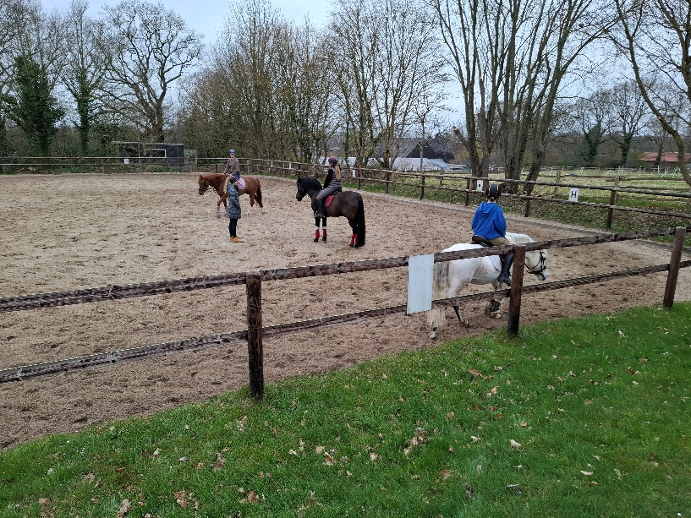  
Anfang April fand unser traditioneller Nachwuchslehrgang für die jungen Reiterinnen und Reiter des Vereins statt. Der zweitägige Lehrgang diente nicht nur als optimale Vorbereitung für das bevorstehende Karfreitagsturnier, sondern auch als gelungene Einstimmung auf die kommende Turniersaison.  
Am Freitag lag der Schwerpunkt auf der Dressurarbeit. Ragna Mann vermittelte mit viel Engagement und Geduld wichtige Grundlagen und half den Kindern, ihre reiterlichen Fähigkeiten gezielt zu verbessern. Dabei wurde besonders auf eine korrekte Hilfengebung und feines Reiten geachtet – wichtige Elemente, um eine solide Basis für weiterführende Lektionen zu schaffen.  
Der Samstag stand ganz im Zeichen des Springreitens. Bei strahlendem Wetter konnten die Nachwuchsreiterinnen unter der Aufsicht von Marieke Reimers auf dem neuen Springplatz trainieren. Die tollen Bedingungen sorgten für zusätzliche Motivation. Unter fachkundiger Anleitung arbeiteten die Teilnehmerinnen an ihrem Rhythmus, dem Parcoursreiten und dem korrekten Anreiten der Sprünge.  
Alle Beteiligten zeigten sich begeistert vom Lehrgang. Nicht nur die Kinder, sondern auch die Zuschauer und Eltern waren von der positiven Atmosphäre und dem sichtbaren Lernerfolg beeindruckt. Für viele war es eine wertvolle Erfahrung, die das Selbstvertrauen im Sattel stärkte und die Freude am Reiten weiter förderte.  
Die Tradition des Nachwuchslehrgangs soll auf jeden Fall im nächsten Jahr fortgeführt werden. Der Verein freut sich, auch künftig seine jungen Talente bestmöglich zu fördern und ihnen eine solide Grundlage für ihren reiterlichen Werdegang zu bieten.

